Методические указания по внедрению комплексной бухгалтерской программы
«Бюджет» (с обучением на объекте).

Оглавление.
- Вводная часть.
  - Краткое описание системы.
  - Постановка задач.
  - Условия необходимые для успешного осуществления процесса внедрения.
    - Техническая база
    - Программное обеспечение
    - Специалисты
  - Организация процесса внедрения
  - Этапы внедрения.
- Описание каждого конкретного этапа.
  - Этап предварительной подготовки к процессу внедрения. – 1 рабочий день
    - Введение.
    - Оценка состояния.
    - Специалисты
    - Что желательно иметь при себе.
    - Непосредственные задачи этапа.,
  - Этап установки и настройки системного продукта в условиях конкретного пользователя – 1 рабочий день.
    - Введение.
    - Оценка состояния.
    - Специалисты
    - Что желательно иметь при себе.
    - Непосредственные задачи этапа.
      - Этап общей настройки программы
      - Настройка главного меню
      - Настройка прикладных модулей
  - Этап обучения непосредственных специалистов, занимающихся вводом первичной информации – 30 календарных дней.
    - Введение.
    - Оценка состояния.
    - Специалисты
    - Что желательно иметь при себе.
    - Непосредственные задачи этапа.
      - Общее ознакомление с программой
      - Обучение пользователя «Касса».
      - Обучение пользователя «Банк».
      - Обучение пользователя «Реестр затрат»
      - Обучение пользователя «Материалы»
      - Обучение пользователя «Родительская плата»
      - Обучение пользователя «Заработная плата»
      - Обучение пользователя «Баланс»

1. Вводная часть.
  - Краткое описание системы. Информационная система создана коллективом научно-производственной фирмы отечественным разработчиком систем автоматизации финансовой и производственно-хозяйственной деятельности. Фирма была основана группой выпускников Московского Физико-технического института, которые поставили своей целью создавать сложные, но легко внедряемые и недорогие информационные системы. В начале 1990-х годов группой был реализован проект комплексной автоматизации промышленного предприятия, который и был взят за основу для создания прототипа ИС В середине 1990-х годов появилась модификация ИС для производственно-коммерческой фирмы, а в конце 1990-х годов – система управления бюджетом и финансами муниципального образования. Разработчикам удалось достичь поставленной цели. Система получилась функционально очень богатой, способной органично интегрировать другие программные продукты и, таким образом пригодной для использования в качестве технологической основы создания единой системы управления состоянием и развитием муниципального образования. Она также обладает другими важными качествами: удобство пользователя, легкость внедрения, открытость архитектуры и программного кода и чрезвычайно низким коэффициентом стоимость/эффективность для систем подобного класса.
"Бюджет" - это многокомпонентная информационная система открытого типа с трехслойной архитектурой программного обеспечения, использующая графический интерфейс (Система).

Рисунок 1.1. Информационная Система "Бюджет"

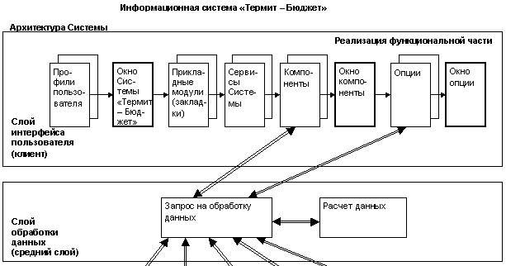
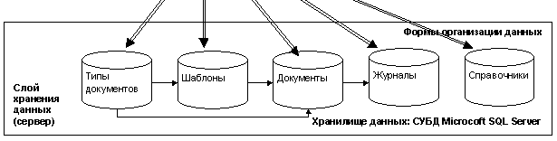

Архитектура Системы

Система построена в трехслойной архитектуре:
- Слой интерфейса пользователя служит для организации взаимодействия пользователя со средним слоем. Слой интерфейса пользователя не занимается обработкой данных, и не обращается напрямую к слою хранения данных, реализуя, таким образом, концепцию "тонкого" клиента. Это компоненты, отвечающие за отображение и ввод информации. Компоненты этого слоя работают на клиентских машинах.

- Слой обработки данных (средний слой) - сервер приложений, отвечающий за обработку информации. Мы разработали собственный сервер приложений, на основе которого реализуется логика системы. Применение нашего сервера приложений дает возможность оптимально распределить нагрузку между компьютерами вычислительной системы при проведении сложных расчетов. Сервер организует взаимодействие участков учета между собой. Он реализован по модульной схеме, позволяющей легко адаптировать систему к требованиям клиента. Использование сервера приложений делает систему практически независимой от выбора средства хранения данных, позволяя использовать хранилище данных, оптимальное для клиента.

- Слой хранения данных отвечает за хранение данных, ссылочную целостность, реализацию низкоуровневых запросов к данным. В качестве реализации слоя хранения данных выбран SQL сервер.

  - Постановка задач. Бухгалтерская программа «Бюджет» являясь комплексной, многофункциональной и многоуровневой, требует для своего обслуживания достаточно профессионального пользователя. Основной задачей внедрения как раз и является подготовка такого пользователя программы, который сможет не только использовать уже имеющийся к моменту внедрения потенциал, но и максимально оперативно откликаться на все изменения вносимые специалистами в процессе дальнейшей эксплуатации данного программного продукта.
  - Условия необходимые для успешного осуществления процесса внедрения.
    - До начала внедрения программы «Бюджет» должна быть подготовлена качественная техническая база. Поскольку за подготовку технической оснащенности в основном отвечает пользователь, и данная сторона требует немалых материальных затрат, то специалисты, проводящие предварительные консультации с заказчиком, должны максимально точно и в полном объеме донести до заказчика всю важность этих мероприятий. В противном случае, при недостаточном техническом потенциале имеющегося у пользователя оборудования могут возникнуть ситуации, когда система просто станет замедляться с обработкой данных из-за нехватки ресурсов, что в конечном этапе отразится на всей работе системы.
Техническая база должна не просто обеспечивать обработку усредненного уровня получения данных, а быть максимально адоптирована под конкретные условия заказчика.
Минимальными требованиями к техническому обеспечению являются:
      - Сервер.
      - Переносной накопитель информации для создания резервных копий.
      - Компьютеры по количеству рабочих мест пользователя.
      - Системы защиты от перегрузок рабочего напряжения в электрических цепях.
      - Согласно мнения разработчиков программы:

Требования к комплексу технических средств и
системному программному обеспечению

Сервер и рабочие места должны быть связаны локальной вычислительной сетью.
Требования к серверу:
Требования к рабочей станции:
Система обеспечивает возможность печати на различных типах принтеров (матричных, струйных, лазерных). Для массовой печати рекомендуется использовать лазерные принтеры со скоростью печати не мене 4 стр./мин.

Указанные требования к аппаратному обеспечению комплекса являются минимальными.

    - Вторым немало важным условием является наличие необходимого программного обеспечения, что также требует какого-то временного и материального ресурсов, и также должно быть осуществлено на этапе предварительных переговоров до начала внедрения. Как и в случае с техническим обеспечением задачей специалистов остается максимально полное и доходчивое объяснение важности данного условия.
Минимальными требованиями к программному обеспечению являются такие, как:
- ………..
- ………….
- ……………
- ……………..
- …………………
    - Следующим, и может быть наиболее важным требованием для успешного внедрения программного продукта, является наличие в штате организации заказчика специалиста, владеющего знаниями не столько по бухгалтерскому учету вообще (такие, как правило находятся в достаточном количестве), а по учету с помощью ЭВМ. Обычно ситуация складывается так, что в наличии имеется и то (бухгалтер), и другое (программист), которые, по большей части, «говорят на разных языках». И, поскольку подготовка специалистов как раз и входит в основную задачу внедрения, данное условие не может быть выдвинуто как требование, но на предварительном этапе переговоров должно быть изучено, проверен уровень подготовки специалистов, по возможности должны быть предложены мероприятия, специальная литература для изучения и выданы прочие рекомендации для повышения образовательного уровня тех работников, которые в дальнейшем станут пользователями программы. Это условие, хотя и кажется на первый взгляд практически неподконтрольным для заказчика, на самом деле несет в себе колоссальный заряд дальнейшего успеха процесса внедрения. При обоюдном желании и должном понимании важности данной проблемы, качество и быстрота ее решения найдет максимальное отражение на всем процессе внедрения.
  - Организация процесса внедрения, безусловно, зависит от конкретных условий каждого отдельного объекта, на котором он будет осуществляться, но существуют и некоторые общие моменты, коим следует уделить особое внимание.
    - Специалист, осуществляющий внедрение, не должен слепо следовать положениям данных методических указаний. Данный документ является скорее образцом общего руководства к действию и составлен на основе опыта определенного числа специалистов в данной области. И поскольку весь процесс является скорее творческим, то каждый следующий может привнести в него частицу своего опыта. С этой целью желательно, чтобы специалисты по внедрению вели нечто вроде дневников, где описывали бы не столько стандартные шаги, уже описанные в данной методике, сколько свои собственные наблюдения и предложения по усовершенствованию этого процесса.
    - В первую очередь необходимо максимально полно и по возможности в короткие сроки изучить весь процесс учета, который сложился на данном предприятии. От этого зависит вся дальнейшая работа специалиста по внедрению. Оный специалист обязан:
      - изучить все нормативные документы, которыми руководствуются работники, осуществляющие бухгалтерский учет в данной отрасли.
      - определить для себя особенности организации бухгалтерского учета в каждом конкретном случае.
      - произвести оценку объемов работ на каждом конкретном участке бухгалтерского учета.
      - понять, где на данном предприятии существуют «узкие» места, а где наоборот наиболее благополучно. В дальнейшем это пригодится для наиболее эффективного процесса обучения. Внимание стоит уделить и оценке уровня профессиональной подготовки каждого отдельного специалиста, по возможности определить степень его обучаемости, заинтересованности в процессе автоматизации (при отсутствии таковой следует в доступной и корректной форме объяснить ему те выгоды, которые несет с собой внедрение программы). В любом случае, чем больше будет заинтересованных и грамотных специалистов, тем эффективнее пойдет и весь процесс внедрения.
      - На любом этапе внедрения любой пользователь должен иметь возможность видеть конкретный результат своего труда. На первых этапах специалист-внедренец должен помочь пользователю не просто «посмотреть» выходные формы, а максимально полно объяснить, что влечет за собой использование любой предоставленной на выбор опции. Наглядность в данном конкретном случае играет небывало большую роль. Ибо даже бухгалтеры, пользующиеся иными программными продуктами, не всегда в состоянии оперативно переключиться на использование данной программы. Не секрет, что у нас не существует ни единства терминологии, ни общности условных обозначений, ни однозначности оформления выходных форм, что подчас усложняет весь процесс обучения, ибо переучиваться всегда труднее, чем учиться заново. Поэтому, насколько полно будет исполнено данное условие, настолько меньше в дальнейшем придется исправлять ошибок, допущенных при вводе новичком. Ведь легкость для восприятия и обучения, которая предоставляется программой, способна обернуться трудностями, с которыми придется столкнуться в дальнейшем.
      - Особое внимание необходимо уделить функциям, связывающим несколько первичных документов, так как их исполнение в некоторых случаях является сложно обратимым. Неподготовленному пользователю, ввиду их крайне легкой осуществимости, следует предварительно объяснить важность корректного использования таких функций, как, например, «Создание платежного поручения из реестра затрат», «Отнесение».
      - Нельзя оставлять без должного внимания такие функции, которые достаточно долгое время остаются недоступными для обыкновенного пользователя, как функции «Настройки» как всей системы, так отдельных ее участков, создания «Шаблонов первичных документов», произведение «Расчетов» различных уровней, так как от них во многом зависит эффективность работы системы в целом. Эти функции должны быть на постоянном контроле специалиста по внедрению, так как именно он в первую очередь обязан выявить любые огрехи работы системы и в максимально короткие сроки сообщить в устной или письменной форме программистам или наладчикам обо всех ошибках или несогласованностях в работе системы.
      - Любая нестандартная ситуация, возникающая в процессе внедрения, в случае ее невозможности решить на месте, должна быть информативно сообщена руководству для дальнейшего ее решения. Для этого в объективно стабильные сроки в устной, а при необходимости и в письменной форме, вся информация по процессу внедрения должна сообщаться непосредственному руководителю. В процессе внедрения может возникнуть необходимость в координации действий нескольких специалистов по внедрению, для осуществления этих целей могут собираться оперативные совещания, присутствие на которых является обязательным для вызванных на них специалистов. Применение прочих методов руководства для увеличения эффективности и качества всего процесса также имеет место быть.
  - Этапы внедрения. Процесс внедрения программы занимает достаточно продолжительное время именно потому, что подготовка пользователей и настройка системы под пользователя должна быть в конечном итоге осуществлена максимально эффективно и качественно. Логично предположить, что любой длительный даже самый непрерывный процесс может быть разделен на этапы. Понятно, что в данном случае такое деление условно и может быть изменено отзывом на конкретные условия в каждом отдельном случае. Ниже приводятся приблизительное поэтапное деление процесса внедрения, сложившееся на данный момент с учетом предыдущего опыта и с усредненных сроков прохождения каждого этапа.
    - Этап предварительной подготовки к процессу внедрения. – 1 рабочий день
    - Этап осуществления настройки системы под конкретного пользователя и более полного ознакомления с условиями конкретного предприятия. Выезд на место специалистов по программированию, бухгалтерскому учету, непосредственно внедренца – 1 рабочий день.
    - Этап обучения непосредственных специалистов, занимающихся вводом первичной информации – 30 календарных дней.
      - Ввод общей справочной информации, настройка системы справочников и констант системы с привлечением пользователей. Этап включает в себя момент ознакомления непосредственных исполнителей с возможностями системы, распределение обязанностей (в некоторых случаях и их перераспределение, в связи с тем, что изменяется сам процесс осуществления учета – некоторые функции заменяются на другие, многие из них отпадают, так как их осуществлением занимается ЭВМ.) Этап является крайне важным во всех отношениях.
      - Ввод первичной информации в реальном масштабе времени может быть организован сразу на нескольких взаимосвязанных между собой участках, таких как «Касса», «Банк», «Реестр затрат», «Родительская плата», «Материалы», «Заработная плата».
    - Этап формирования учетных регистров – Мемориальных ордеров, универсальных ведомостей, оборотно-сальдовых ведомостей и прочей. – 2-3 рабочих дня.
    - Подведение предварительных итогов внедрения, дальнейшая отладка системы под пользователя, постепенное расширение самостоятельной обработки информации непосредственными исполнителями. Этап исправления ошибок! – 25 календарных дней, с постепенным понижением частоты посещений. На данном этапе специалист по внедрению может осуществлять контроль не за одним, а за 2-3 подобными объектами.
    - Этап подготовки квартального отчет. Особое внимание на данном этапе должно быть уделено выходным формам. Этот этап должен показать «Каким увидит свой баланс» пользователь. Именно сейчас, в черновом варианте он должен знать, что он получит и насколько данный выходной продукт соответствует его требованиям. К концу этого этапа пользователь должен уметь делать «СВОЙ» баланс, со всеми вытекающими отсюда последствиями! – 30 календарных дней.
- Описание каждого конкретного этапа.
  - Этап предварительной подготовки к процессу внедрения. – 1 рабочий день.
    - Введение. На самом деле, предварительная подготовка к процессу внедрения осуществляется гораздо дольше, а выше означенный 1 рабочий день, является как бы итогом ко всем предшествующим ему переговорам с руководителями, иногда исполнителями, но в любом случае заинтересованными лицами, но не всегда специалистами. По большей части люди участвующие в процессе предварительных переговоров по своему положению и статусу просто не имеют возможности уделить должное внимание «мелочам». Их участие в этом процессе обуславливается глобальными гарантиями типа «Все будет!», но и такими же масштабными требованиями, «Чтобы было ВСЕ! И Как надо!»
    - Оценка состояния. Вот этот 1 рабочий день и призван оценить насколько «Все будет!» соответствует тому, что требуется для начала процесса внедрения. Этот день призван либо положить начало всему процессу внедрения, если «Все есть!», либо поставить конкретные задачи перед руководством и по возможности перед конкретными исполнителями, если «Есть, но не все», как по большей части и случается. В таком варианте необходимо установить конкретные сроки начала процесса внедрения. А для себя получить возможность в рабочем порядке осуществить настройку версии программы под конкретного пользователя, согласуясь с полученной от него информацией.
    - Специалисты, участвующие в проведении данного этапа.
      - Руководитель (технолог), отвечающий за весь процесс внедрения.
      - Специалист в области сетевого программирования.
      - Консультант по вопросам бухгалтерского учета.
      - Непосредственный исполнитель осуществляющий процесс внедрения.
      - Стажер (Если есть необходимость и возможность для подготовки своих кадров. Так как данный этап при всей его важности, обычно бывает краток, стажерам должна быть дана возможность принять в нем участие. Ибо лучше один раз увидеть, чем семь раз переделывать.
    - Что желательно иметь при себе.
      - По возможности должна быть осуществлена наглядная демонстрация возможностей программы. В случае ее отсутствия любой справочный материал, способный максимально емко и широко пояснить такую возможность, например в виде тезисов.
      - Анкету, содержащую список вопросов с возможными ответам, для более быстрой и полной оценки различных состояний по перечисленным ниже условиям. К таким анкетам можно причислить, например, список типовых бухгалтерских проводок с ответами «Да-Нет», список участков бухгалтерского учета с возможными вопросами по их конкретизации и прочее.
      - Образцы таблиц для заполнения справочников. Например, для заполнения «Справочника организаций» требуются такие данные, которые являются обязательными: «Наименование», ИНН, расчетный счет, «наименование банка и другие; и данные, которые обязательными не являются, но могут быть внесены в справочник на правах информационных, а не учетных, такие, как индекс, адрес, телефон и другие. Имея у себя подобные образцы, специалисты на месте смогут определить для себя приоритетный уровень данных и должным образом подготовиться непосредственно к вводу информации, что в конечном результате ускорит процесс ввода первичной и справочной информации и положительным образом отразиться на эффективности процесса внедрения.
    - Непосредственные задачи этапа.
      - С руководителем организации обговорить вопрос о назначении ответственного за внедрение. При кажущейся формальности данного вопроса подчас именно он является определяющим в том, насколько быстро и качественно будет осуществляться процесс внедрения. Желательно, чтобы данный сотрудник не просто обладал рядом полномочий и возможностей для осуществления общего руководства сотрудниками, участвующими в процессе внедрения, но и наиболее полно понимал сложность и важность этого самого процесса. Скорее всего, это будет не тот, кто первым нажмет кнопку на клавиатуре, и даже не тот, кто запустив в нужный момент «ОК» воскликнет «Какое чудо этот баланс!». Но в любом случае желательно, чтобы он хотя бы приблизительно понимал, чем же мы все тут заняты, был достаточно оперативен и энергичен, чтобы помочь нашему процессу не пробуксовывать по причинам недостаточной организованности, и, конечно же, желательно при достаточно широких своих полномочиях (нам всем и это может статься понадобиться!) Короче говоря, ответственный должен быть именно ответственным во всех отношениях, ведь от него очень многое будет зависеть.
      - Немаловажным вопросом, который следует решить с руководителями во время предварительных переговоров, это организация рабочего места для представителя предприятия, осуществляющего внедрения. Требования, предъявляемые к условиям организации рабочего места, должны быть оговорены в договоре и непременно выполнены к моменту непосредственного начала внедрения. Но на данном этапе бывает нелишним обговорить этот вопрос и ознакомиться с тем, как исполнено данное требование или хотя бы как его собираются исполнять. Поскольку данным рабочим место обычно пользуются и сотрудники представители предприятия изготовителя программного продукта, то данный компьютер должен обладать целым рядом дополнительных прав (пусть даже подконтрольных со стороны заказчика) недоступных обычному сетевому пользователю. Поскольку целый ряд настроек может быть осуществлен только с сервера (по большей части именно его и выделяют для организации рабочего места специалиста по внедрению) специалистам, осуществляющим настройку системы и внедрение ее, должен быть организован свободный к нему доступ.
      - Произвести оценку технического состояния компьютерной сети и программного обеспечения. Выдать необходимые рекомендации, в случае несоответствия технической базы предъявляемым условиям. Установить реальные сроки дооснащения. Без полного соблюдения данного условия процесс внедрения осуществлять не стоит, в противном случае время внедрения будет тратиться впустую. Это тот паровоз, который везет весь поезд!
      - Максимально полно изучить и дать оценку организации бухгалтерского учета на данном конкретном предприятии. Особое внимание следует уделить такой информации, как:
        - Определить, ведется ли бухгалтерский учет с разделением по источникам финансирования, с применением кодов бюджетной классификации и вообще в рамках действия Инструкции 107н.
        - Определить, по каким участкам осуществляется бухгалтерский учет. Этот момент является основным для правильной организации рабочих мест пользователей. На каждом отдельном участке желательно определить, имея при себе список типовых бухгалтерских проводок, какими проводками пользуются бухгалтера. Обычно такое анкетирование не занимает много времени, но является особенно эффективным при невозможности сразу оценить весь объем и полноту учета.
        - Определить структуру подразделений со всеми необходимыми для учета реквизитами, как то Коды бюджетной классификации, ведение (или не ведение) на каждое подразделение отдельного баланса, группировки подразделений (например, по территориальной принадлежности, по видам подразделений, по принадлежности к Централизованной бухгалтерии, и другие). Список всех структурных подразделений со всеми необходимыми реквизитами необходим для заполнения Справочника организаций. Сотрудник, ответственный за заполнение данного справочника должен не просто обладать всей полнотой информации, а и осознавать ее смысл и важность правильности ее заполнения. Эта информация является первой в заполнении базы данной самим пользователем, но и одновременно краеугольным камнем всей дальнейшей информационной структуры.
        - Определить, с какими сторонними организациями сотрудничает предприятие. Широта предоставления данной информации позволит максимально полно использовать возможности таких справочных систем, как «Справочник сторонних организаций», «Справочник банков» и другие. Данная информация может быть заполнена как сразу при заполнении справочника организаций, так и в процессе работы пользователей участка «Банк», «Материалы» и другие.
        - Определить, используются ли для учета на всех или каких-то отдельных наиболее трудоемких участках иные программные продукты. С привлечением специалистов по программированию, по возможности с обеих договаривающихся сторон, определить возможность (или отсутствие таковой) импортирования данных в программу «Бюджет». В некоторых случаях следует дать оценку такой необходимости в обмен на просто новый ввод нужной информации.
        - На каждом участке бухгалтерского учета определить в каком разрезе требуется предоставление выходной бухгалтерской информации. Например,
          - «Касса» – в разрезе субсчетов, подразделений, КИФ, КЭСР
          - «Банк» - в разрезе субсчетов, подразделений, КИФ, КЭСР.(Для предприятий осуществляющих свои расчеты в системе Казначейства имеет место быть факт оформления платежных поручений через систему электронной почты)
          - Учет «Подотчетных сумм» - в разрезе субсчетов, подразделений, КИФ, КЭСР подотчетных лиц, каждой подотчетной суммы (или только в объеме подотчетного лица по общей задолженности). Согласно Инструкции № 107н «выдача новых авансов подотчетному лицу может быть произведена при условии погашения ранее выданного аванса».На практике же руководители не всегда уделяют должное внимание данному положению и учитывают не каждую сумму аванса, а просто состояние по задолженности каждого подотчетного лица.
          - Учет «Материальных ценностей» - в разрезе субсчетов, подразделений, КИФ, КЭСР, материально ответственных лиц, инвентарных номеров, складов (иных участков хранения или использования материалов). Как осуществляется оценка материальных запасов (по ценам поступления или по средне-взвешенной цене). Каким способом производится списание использованных материалов. (имеет место быть одновременное с оприходованием оформление списания, что по некоторым видам материалов не противоречит инструкции). Отдельно следует изучить состояние учета по наиболее трудоемким участкам, где требуется более конкретный и глубокий контроль (как то «Учет продуктов питания», «Учет основных средств», «Учет топлива, горючего и смазочных материалов» и подобных им, если таковые имеются).
          - Учет «Труда и заработной платы» - в разрезе субсчетов, подразделений, КИФ, КЭСР, каждого работника, начислений и удержания, фондов, принцип расчетов отпусков, больничных, прочих выплат, требующих дополнительного расчета (Среднемесячного заработка, среднедневного и других), систему надбавок, используемых графиков работы, расчетных периодов и прочей накопительной информации. Так как учет заработной платы является наиболее объемным и трудоемким участком предварительная работа по нему вряд ли уложится в один рабочий день. Работникам, занимающимся учетом заработной платы, должно быть уделено особое внимание, а на данном этапе следует предложить, чтобы они просто подготовили необходимую информацию к оговоренному сроку. Часть информации, являющейся нормативной обновляется программой централизованно и не требует введения ее вручную (Как то «Единая тарифная сетка» и подобная ей). Это следует разъяснить работникам, чтобы они подготовились к вводу только индивидуальной информации по каждому сотруднику. Или если учет уже осуществлялся с использованием иных информационных систем (что чаще всего и происходит) необходимо с привлечением специалиста по программному обеспечению получить наиболее полную информацию для осуществления импорта базы данных.
          - Учет «Расходов» - в разрезе субсчетов, подразделений, КИФ, КЭСР, статей расходов, видам группировки. В каком объеме осуществляется аналитический учет расходов, в каком виде предоставляются отчеты. Насколько строго соблюдается условия учета по субсчетам в разрезе различных источников финансирования, согласно Инструкции 107н. Имеется в виду строгая привязка некоторых счетов к определенным источникам финансирования. (Обычно нет строгого разделения внебюджетных и целевых средств.)
          - Учет «Расчетов» - в разрезе субсчетов, подразделений, КИФ, КЭСР, Отдельно следует изучить состояние учета расчетов по финансированию (сложившийся синтетический и аналитический учет, систему отчетов (формы, сроки, требования) и расчетов с поставщиками, подрядчиками, заказчиками. Учет последних обычно осуществляется с дополнительным разделением на отдельные регистры – как то: по отдельным документам, датам документов, в разрезе каждого поставщика, задолженности, каждого выданного аванса с применением развернутого сальдо. Следует также определить, как ведется учет «Расчетов с разными дебиторами и кредиторам». Здесь помимо выше перечисленного важным моментом является соблюдение сроков платежей, то есть временной фактор.
          - Обособленным участком обычно является учет «Родительской платы», которая осуществляется не только в разрезе субсчетов, подразделений, КИФ, КЭСР, а также учитывается задолженность (учет начислений, оплат) по каждому плательщику (обучающемуся), видам родительской платы посредством учета времени посещения, отдельных квитанций по оплате и прочее.
          - Учет «Финансирования» - в разрезе субсчетов, подразделений, КИФ, КЭСР. Определить производится ли финансирование в системе Казначейства.
          - Учет «Средств, формируемых из прибыли», учет «Доходов», учет «Прибылей и убытков» - в разрезе субсчетов, подразделений, КИФ, КЭСР, по видам средств, видам расходования средств. Определить льготы, предоставляемые организации, и вытекающие отсюда специфические особенности аналитического учета и отчетности.
          - Учет «Средств целевого назначения» - в разрезе субсчетов, подразделений, КИФ, КЭСР, видов средств. Изучить сложившиеся условия учета средств (синтетический, аналитический учет, отчетность)
          - Необходимо также ознакомиться со сроками и видами предоставляемой предприятием отчетности, особое внимание следует уделить отчетности, являющейся по своему существу уникальной, если таковая имеется. Тут же следует определить, какие дополнительные выходные формы желает получить заказчик от системы и оценить в этом отношении возможности программы, объяснить существо проблемы заказчику и реальность его ожиданий.
  - Этап осуществления настройки системы под конкретного пользователя и более полного ознакомления с условиями конкретного предприятия. Выезд на место специалистов по программированию, бухгалтерскому учету, непосредственно внедренца – 1 рабочий день.
    - Введение. Данный этап после предварительного ознакомительного визита на предприятия, должен положить реальное начало всему процессу. Он призван систематизировать полученную информацию, и согласуясь с местными условиями, скоординировать дальнейшие действия группы внедрения.
    - Оценка состояния.
      - При необходимости сообщить на предприятие, создавшее данный программный продукт и занимающееся его дальнейшей разработкой должна поступить вся необходимая информация о заказчике, сроках, когда он будет готов воспользоваться услугами разработчиков и внедренцев, и об особенностях данного заказчика.
      - Если есть возможность и необходимость провести настройку системы под вновь открывшиеся конкретные условия.
      - При необходимости (обычно это в наших интересах!) помочь специалистам заказчика подготовить необходимую справочную информацию в удобной для ввода форме и в полном объеме. Даже понимая важность, заказчик не всегда правильно организует этот процесс из-за отсутствия опыта в данной области.
    - Специалисты
      - Когда же будут выполнены все оговоренные условия по техническому оснащению, организационным моментам и подготовлена вся необходимая информация, начинается непосредственно процесс внедрения программы. На этом этапе важная роль отводится программисту, осуществляющему установку программного продукта. Этим, как правило, этим занимаются разработчики программы.
      - Сторона же отвечающая за внедрение (в ее же интересах) обязана присутствовать хотя бы в качестве наблюдателя. Если же в штате имеется специалист, способные изучить возможности программных настроек и регулировок на уровне оговоренном разработчиком, не ущемляя авторских прав создателей.
    - Что желательно иметь при себе.
      - Справочный материал
      - Наглядные пособия
    - Непосредственные задачи этапа.
      - Следующий этап – Этап общей настройки программы, заполнения справочников недоступных неподготовленным пользователям, настройки меню для конкретных пользователей. Настройку программы ведет с использованием следующих сервисных возможностей программы.

Справочная информация

Раздел 3. Сервисы Системы

Как указывалось выше сервисы Системы предназначены для выполнения определенных технологических операций с формами организации данных, документами, расчетными периодами. В Системе реализованы следующие сервисы:

Редактирование шаблонов.
Ввод документов.
Просмотр документов.
Табличный просмотр документов.
Расчетные периоды.
Работа со справочниками.
Выходные формы.
Системные компоненты.
Утилиты.

Сервис "Редактирование шаблонов"

Сервис "Редактирование шаблонов" предназначен для работы с шаблонами всех типов первичных документов. Базовой компонентой сервиса, настроенной на работу с шаблонами всех типов первичных документов, является компонента "Редактор шаблонов". Примерная информационная модель работы компонент сервиса выглядит следующим образом:

Рисунок 3.1. Структурная блок-схема функционирования компонент сервиса "Редактирование шаблонов"

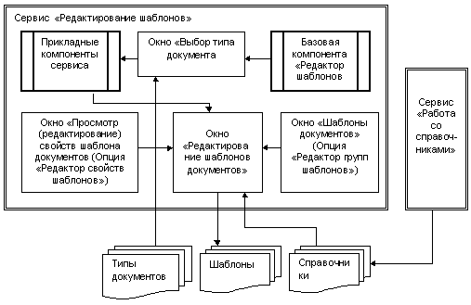

Сервис "Ввод документов"

Сервис "Ввод документов" предназначен для ввода и редактирования документов. Базовой компонентой, представляющей возможности сервиса и настроенной на работу с документами всех типов первичных документов является компонента "Создать документ". Примерная информационная модель работы компонент сервиса выглядит следующим образом:

Рисунок 3.2. Структурная блок-схема функционирования компонент сервиса "Ввод документов"

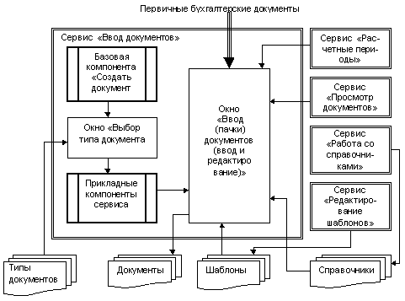

Сервис "Просмотр документов"

Сервис "Просмотр документов" предназначен для просмотра введенных в базу данных системы документов и работу с ними по всем типам первичных документов. Базовой компонентой системы, представляющей возможности сервиса и настроенной на просмотр документов по всем типам первичных документов является компонента "Просмотр документов". Примерная информационная модель работы компонент сервиса выглядит следующим образом:

Рисунок 3.3. Структурная блок-схема функционирования компонент сервиса "Просмотр документов"

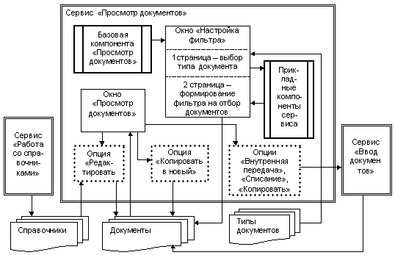

Сервис "Табличный просмотр документов"

Сервис "Табличный просмотр документов" предназначен для табличного просмотра введенных в базу данных системы документов и работу с ними по всем типам первичных документов. Базовой компонентой системы, представляющей возможности сервиса и настроенной на просмотр документов по всем типам первичных документов является компонента "Табличный просмотр документов". Примерная информационная модель работы компонент сервиса выглядит следующим образом:

Рисунок 3.4. Структурная блок-схема функционирования компонент сервиса "Табличный просмотр документов"

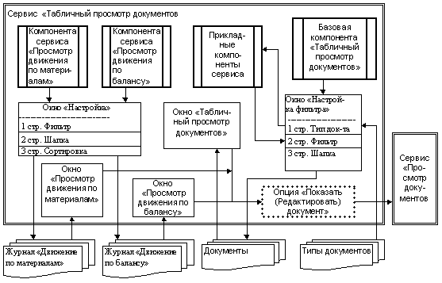

Сервис "Расчетные периоды"

Сервис "Расчетные периоды" предназначен для ведения расчетных периодов (дней) по прикладным модулям и подразделениям системы: выполнения функций создания (открытия), просмотра, закрытия, удаления, месячного расчета, формирования оборотов и остатков.

Сервис "Работа со справочниками"

Сервис "Работа со справочниками" предназначен для работы с нормативно-справочной информацией в виде справочников: создания и ведения справочников: просмотра, ввода, удаления и коррекции данных.

Сервис "Выходные формы"

Сервис "Выходные формы" предназначен для формирования отчетов, расчетов и других выходных форм, их отображения на экране монитора или печати на принтер по всем прикладным модулям системы.

Системные компоненты
Системные компоненты предназначены для настройки Системы, формирования профилей пользователя, просмотра системных журналов.

Утилиты

Утилиты предназначены для выполнения действий с типами документов, шаблонами и документами.

      - Настройка главного меню осуществляется следующим образом.
Профиль пользователя - конкретная реализация Системы, решающая задачи одного или нескольких конечных пользователей.

Справочная информация

Главное меню профиля пользователя - это набор прикладных модулей (прикладных закладок), который обеспечивает выполнение конкретных задач первичного бухгалтерского учета, поставленных перед пользователем.

В системе имеются два режима работы: Режим администратора и Режим пользователя.

Режим администратора – это профиль пользователя "Администратор" со всеми возможностями по настройке Системы и формированию профилей пользователя "Пользователь". Режим администратора предполагает подготовленного пользователя.

Рисунок 1.2. Профиль пользователя "Администратор"

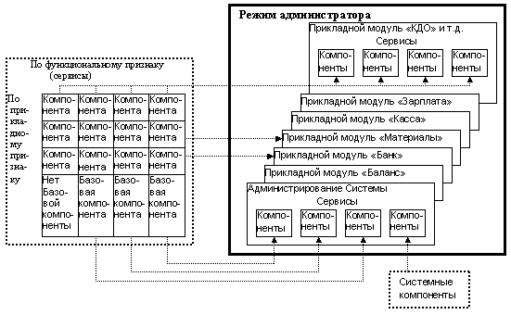

Режим пользователя - это профиль пользователя, имеющего ограниченные возможности работы с Системой. Доступ к профилю пользователя осуществляется по паролю при загрузке системы. В этом режиме пользователь работает в системе с тем набором компонент, которые входят в главное меню настроенного в режиме администратора конкретного приложения. Режим пользователя предполагает пользователя - бухгалтера, который знаком с общими принципами работы в среде Windows.

Рисунок 1.3. Профиль пользователя "Пользователь"

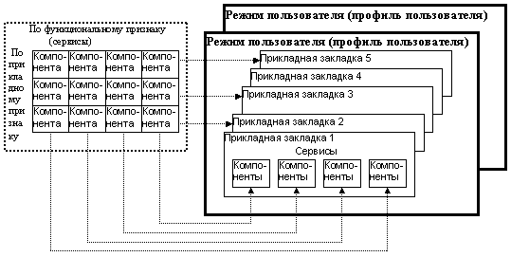

Окно является основным элементом графического отображения работы Системы. Вся работа системы отражается в окнах: окно Системы, окна Компонент и окна Опций.

Рисунок 1.4. Окна: окно Системы, окно Компоненты и окно опции

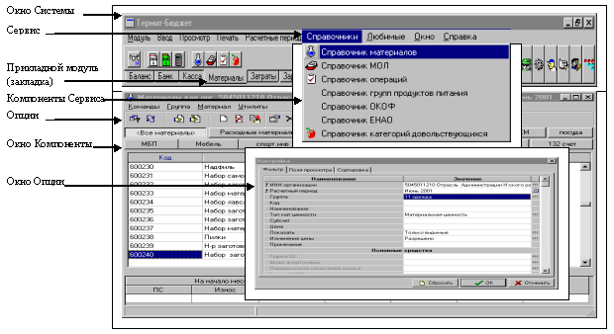

Прикладной модуль (прикладная закладка) – это набор компонент, объединенных по прикладному признаку (по формам организации данных, расчетным периодам и т.д.), для работы Системы по одному из участков бухгалтерии. В каждом прикладном модуле компоненты собраны в Сервисы, которые представлены в виде пунктов меню строки Сервисов.

Сервис - это набор компонент Системы предназначенных для выполнения определенных технологических операций в Системе с формами организации данных, шаблонами, документами и расчетными периодами. Компоненты, представляющие возможности одного сервиса, относятся к разным прикладным модулям. Базовая компонента сервиса реализует все прикладные возможности сервиса.

В основу построения слоя интерфейса пользователя положен принцип конструктора, позволяющий настраивать Систему из компонент. Компоненты являются командами главных меню профилей пользователей.

Компонента - это команда управления, предназначенная для выполнения определенного функционального действия в Системе. Компонента - это основной элемент Системы, с помощью которого можно формировать профили пользователя с разными функциональными возможностями для конкретных пользователей, осуществлять разграничение доступа пользователей к информационным ресурсам. Компоненты пользовательского интерфейса разделяются на системные и функциональные. В свою очередь функциональные компоненты разделяются на базовые и прикладные.

В главных меню компоненты объединены: по прикладному назначению - в прикладные модули и функциональному назначению - в сервисы Системы. Профили пользователя Системы формируются при настройке или администратором Системы в процессе эксплуатации. Система поставляется в типовом варианте главного меню.

Опция - внутренняя команда, выполняющая конкретное функциональное действие внутри компоненты. Состав опций фиксирован для каждого сервиса системы или компоненты. Опции представлены в виде функционального меню окна компоненты или на панели инструментов окна.

Формы организации данных
Формами организации данных в системе являются типы документов, шаблоны, документы, справочники, перечисления и журналы.

Тип документа - это фиксированная структура полей, имеющая определенное прикладное назначение. Форма организации данных "Тип документа" используется для формирования шаблонов и документов.

Шаблон - это заготовка документов, предназначенная для настройки свойств и значений полей конкретного типа документа. Пользователь имеет возможность добавлять, изменять и удалять шаблоны в системе.

Документ - это тип документа или шаблон с заполненными значениями полей. Пользователь имеет возможность добавлять, изменять и удалять документы в системе. Ввод данных осуществляется, как правило, в соответствии с имеющимися в системе шаблонами.

Справочник - это фиксированная структура полей, предназначенная для хранения и использования нормативно - справочной информации системы. Форма организации данных "Справочник" используется для формирования справочников. Справочник состоит из карточек. Каждая карточка состоит из набора полей, которые описывают нормативно - справочную информацию системы. Набор полей фиксирован. Пользователь имеет возможность добавлять, изменять и удалять карточки справочника.

Перечисление - это набор констант и функций, предназначенный для заполнения конкретного поля в шаблонах, документах и справочниках. Пользователь не может изменять состав перечисления.

Журнал - это набор карточек, формируемых системой, характеризующих состояние системы или выполняемых действий с документами. Пользователь может изменять состав некоторых журналов, формируемых из введенных документов.

      - Настройка прикладных модулей может осуществляться в приведенном ниже порядке:

Раздел 2. Прикладные модули Системы

Как указывалось выше прикладные модули Системы предназначены для решения конкретных задач по первичному бухгалтерскому учету, реализованных в Системе. В Системе поддерживаются следующие прикладные модули:

Администрирование,
Баланс,
Банк,
Зарплата,
Касса,
Коммерческо-договорной отдел (КДО),
Плановый отдел,
Кадры,
Материалы,
Реестр затрат,
Родительская плата.
Сметы.

Прикладной модуль "Администрирование"

Прикладной модуль "Администрирование" предназначен для формирования профилей пользователей, работы с системными и базовыми компонентами. Прикладной модуль обеспечивает:

- Формирование приложений системы (профилей пользователей)
- Разграничение доступа к информации
- Контроль состояния системы через журналы событий и состояние расчетных периодов
- Формирование констант Системы
- Работа с базовыми компонентами сервисов Системы.
- Формирование шаблонов типов документов.

Прикладной модуль "Баланс"

Прикладной модуль "Баланс" предназначен для ведения и реорганизации плана счетов, учета бухгалтерских проводок по всем направлениям первичного бухгалтерского учета, формирования регистров бухгалтерского учета. В журнале "Движение по балансу" отражаются проводки, сформированные при вводе и разноске документов в других прикладных модулях. Прикладной модуль обеспечивает:

- Ведение расчетных периодов по "Балансу": создание, формирование оборотов и сальдо, закрытие.
- Формирование и работа с Планом счетов бухгалтерского учета в организации.
- Формирование и работа со справочниками аналитического учета Плана счетов (справочники ШАУ).
- Формирование шаблонов бухгалтерских справок и универсальных операций.
- Ввод бухгалтерских справок и универсальных операций по всем направлениям первичного бухгалтерского учета.
- Просмотр и редактирование документов движения по балансу.
- Формирование книги "Журнал-главная" (форма №308), мемориальных ордеров (накопительных ведомостей), оборотных ведомостей, других форм первичных документов и регистров бухгалтерского учета.
- Формирование годовой, квартальной и месячной бухгалтерской отчетности организации.

Прикладной модуль "Банк"

Прикладной модуль "Банк" предназначен для учета движения денежных средств на счетах учреждений, формирования документов для расчетов учреждения по принятым обязательствам.

Рисунок 2.1. Блок-схема функционирования прикладного модуля "Банк"
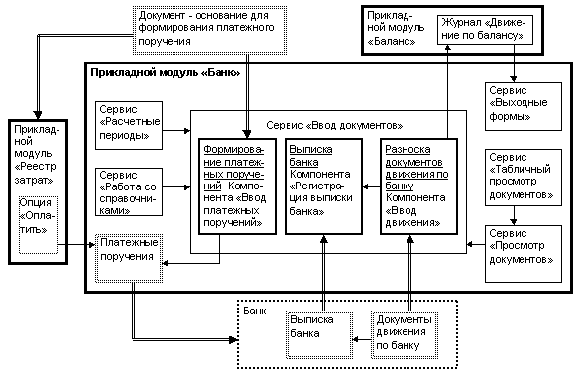

Прикладной модуль обеспечивает:

- Ведение расчетных периодов по "Банку".
- Регистрация выписок банка.
- Формирование шаблонов платежных поручений и документов движения по банку.
- Формирование платежных поручений для расчетов учреждения по принятым обязательствам с первичных документов и журналов предварительной регистрации первичных документов прикладного модуля "Реестр затрат".
- Разноска документов движения по банку и платежных поручений в выписке банка.
- Просмотр и редактирование введенных документов по банку.
- Формирование выходных форм по учету движения денежных средств на счетах учреждений.
- Ведение массива нормативно-справочной информации по банкам и расчетным счетам.

Эти задачи выполняют следующие компоненты, которые размещены в пунктах меню строки сервисов закладки прикладного модуля "Банк".

Рисунок 2.2 Состав компонент прикладного модуля "Банк".

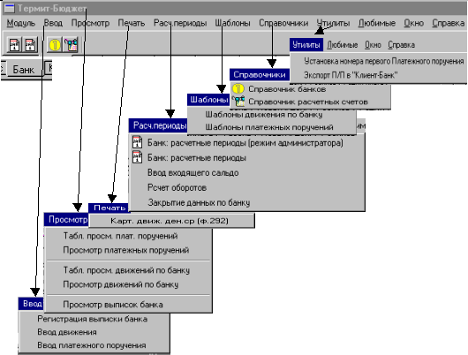

Технологически работа компонент увязана следующим образом:

Рисунок 2.3
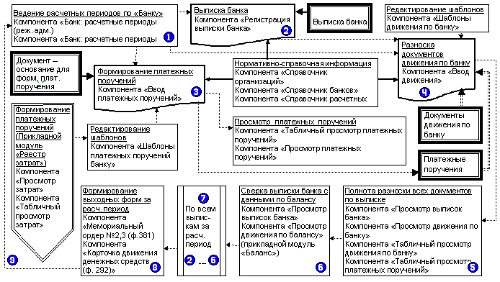

На схеме показаны следующие технологические шаги выполняемые в прикладном модуле "Банк":

Ведение расчетных периодов по "Банку". Открытие расчетного периода. Просмотр расчетных периодов.
В открытом расчетном периоде разрешен ввод и работа с документами по банку. Компоненты сервиса "Расчетные периоды" позволяют просматривать расчетные периоды, открывать и закрывать их. А также выполнять специальные функции по вводу входящего сальдо при регистрации первой выписке и при корректировке документов по банку в ранее зарегистрированных выписках, рассчитывать обороты в последующих также зарегистрированных выписках.

Выписка банка.
Выписка банка за банковский день выдается банком после осуществления операций по расчетному счету. Сколько операций по расчетному счету осуществлено за банковский день, столько операций и включено в соответствующую выписку банка. К выписке банка прикладываются копии оправдательных документов. Сколько расчетных счетов, столько выписок банка должно быть зарегистрировано.
Перед вводом документов по банку пользователь должен зарегистрировать выписку банка и только потом разнести документы движения по банку по зарегистрированной выписке, то есть ввести данные первичных документов, подтверждающих правомерность каждой проведенной операции в выписке банка.

Формирование платежных поручений.
Платежные поручения могут быть сформированы в системе с помощью:
- компоненты "Ввод платежного поручения",
- компоненты "Регистрация затраты" при регистрации затрат,
- компонент "Просмотр затрат" и "Табличный просмотр затрат" прикладного модуля "Реестр затрат".
Необходимо отметить, что основной задачей этих компонент является только формирование и печать платежных поручений по хозяйственным операциям, а не отражение их в бухгалтерских реестрах. Для этих целей предназначена компонента регистрации документов движения по банку "Ввод движения по банку".
Разноска документов движения по банку по зарегистрированной выписке банка.

Осуществляется регистрация всех документов движения по банку. В результате регистрации документов формируются карточки бухгалтерских проводок в журнале "Движение по балансу". После регистрации в выписке платежных поручений, их коррекция не допускается.

Просмотр документов. Полнота разноски всех документов движения по банку по зарегистрированной выписке.

С помощью просмотра документов, введенных в Систему, осуществляется контроль полноты разноски документов по выписке. С помощью табличного просмотра имеется возможность визуального просмотра зарегистрированных в конкретной выписке документов движения по банку, а также получить итоговые суммовые данные документов по выписке, что позволяет определить полноту разноски документов и выявить ошибки при вводе документов.

Просмотр документов. Сверка выписки банка с данными движения по балансу. Завершение работы с выпиской.

Используя данные бухгалтерского учета выполнятся окончательный контроль выписки банка и документов, зарегистрированой в выписке. Проверенная выписка отмечается и закрывается, что обеспечивает защиту данных по закрытой выписке и документов движения по банку от несанкцинированного ввода или коррекции.

Выполнить пункты - по всем выпискам за расчетный период.

Формирование выходных форм по банку за расчетный период

Формируются необходимые мемориальные ордера, оборотные ведомости и другие регистры бухгалтерского учета по банку. Имеется возможность сформировать оборотную ведомость с широкими возможностями для аналитической работы с данными.

Ведение расчетных периодов по "Банку". Закрытие расчетного периода.

После завершения работы с данными по банку имеется возможность закрыть расчетный период для несанкционированного ввода или коррекции всех данных по расчетному периоду.

Прикладной модуль "Зарплата"

Прикладной модуль "Зарплата" предназначен для начисления и учета расходов по оплате труда и отчислений во внебюджетные фонды, учета табелей, формирования ведомостей.

Прикладной модуль "Касса"

Прикладной модуль "Касса" предназначен для учета кассовых операций, формирования приходно-расходных кассовых документов.

- Ведение справочника кассовых дней.
- Формирование шаблонов кассовых ордеров.
- Ввод приходных и расходных кассовых ордеров.
- Акцептование введенных расходных кассовых ордеров.
- Формирование Кассовой книги (форма №440) и Журнала регистрации кассовых документов.
- Просмотр и редактирование кассовых документов.
- Формирование авансовых отчетов.

Прикладной модуль "Коммерческо-договорный отдел (КДО)"
(ведется разработка)

Прикладной модуль "Плановый отдел"
(ведется разработка)

Прикладной модуль "Кадры"
(ведется разработка)

Прикладной модуль "Материалы"

Прикладной модуль "Материалы" предназначен для: бухгалтерского и количественного учета движения основных средств, материальных запасов и малоценных предметов, связанных с приобретением, перемещением и их списанием.

Рисунок 2.4. Блок-схема функционирования прикладного модуля "Материалы"
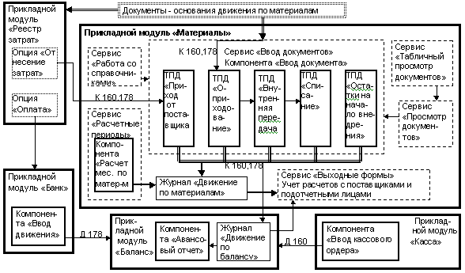
- Ведение расчетных периодов по "Материалам": создание, формирование оборотов по материалам (материальным ценностям, основным средствам, услугам и работам), средней цены списания материалов и сальдо, закрытие.
- Ведение массива нормативно-справочной информации по материалам, материально-ответственным лицам и др..
- Формирование шаблонов хозяйственных операций по количественно- суммовому учету движения материалов.
- Ввод движения материалов с первичных документов и журналов предварительной регистрации первичных документов прикладного модуля "Реестр затрат". Имеется возможность учета движения материала за один сеанс ввода (оприходование - внутренняя передача - списание).
- Просмотр и редактирование документов движения по материалам (количественно-суммового учета).
- Формирование мемориальных ордеров (накопительных ведомостей), оборотных ведомостей, других форм первичных документов и регистров по бухгалтерскому и количественно-суммовому учету материалов.

Рисунок 2.5 Состав компонент прикладного модуля "Материалы".

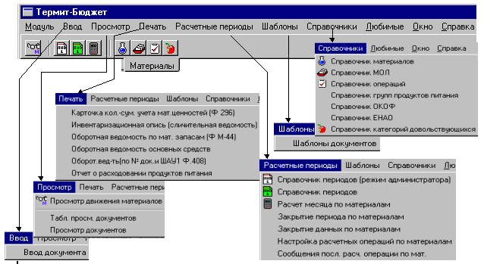

Прикладной модуль "Реестр затрат"

Прикладной модуль "Реестр затрат" предназначен для учета обязательств учреждения по оплате расчетов с поставщиками и подотчетными лицами за материальные ценности, работы, услуги и оплате внутренних расходов по зарплате и командировкам.

- Ведение расчетных периодов по "Реестру затрат".
- Формирование шаблонов документов регистрации затрат, групповой регистрации затрат и сопроводительных ярлыков..
- Регистрация первичных документов по затратам, поступающих от поставщиков и подотчетных лиц.
- Контроль движения документов по затратам от регистрации их до оприходования материалов.
- Просмотр и редактирование документов регистрации затрат.
- Формирование платежных поручений и хозяйственных операций по количественно- суммовому учету движения материалов из предварительной регистрации первичных документов по затратам (оплата и отнесение).

Прикладной модуль "Родительская плата"

Прикладной модуль "Родительская плата" предназначен для учета расчетов с родителями за содержание и обучение детей в детских учреждениях.

- Ведение расчетных периодов по "Родительской плате".
- Ведение массива нормативно-справочной информации по группам, категориям посещающих, льготам на оплату и др..
- Формирование шаблонов по квитанциям на оплату, табелям посещения..
- Формирование квитанций для оплаты за посещение детских учреждений.
- Ввод табелей посещения детских учреждений, квитанций об оплате.
- Формирование квитанций для оплаты за посещение детских учреждений.
- Просмотр и редактирование документов по родительской плате.
- Формирование регистров по учету задолженности по родительской плате.

Прикладной модуль "Смета"

Прикладной модуль "Смета" предназначен для формирования и учета плановых назначений, формирования отчетов по финансированию, кассовым и текущим расходам.

  - Этап обучения непосредственных специалистов, занимающихся вводом первичной информации – 30 календарных дней.
    - Введение. Информация для пользователей должна быть максимально наглядной. И хотя обучающий пользуется общепринятыми терминами, для неподготовленного пользователя они будут звучать на манер «китайского языка» и чаще придется (в зависимости от уровня подготовленности слушателей) «переходить на яблоки» и объяснять «на пальцах». Поэтому наглядность, в таких «сложных» случаях, играет большую роль.
Приведенная же ниже информация, в большей степени, пригодиться специалисту по внедрению для освежения своих знаний и навыков.
Далее приводится информация, которая на первых этапах обучения вызывает определенные трудности для восприятия у неподготовленных пользователей, но которая, тем не менее, очень важна. Это то, что специалист по внедрению должен помнить, но нет особой необходимости настаивать на ее заучивании пользователями. Как показывает практика, рядовой пользователь отлично справляется со своими задачами, даже не зная, как что называется. Для того чтобы проехаться на автобусе, вовсе не нужно знать, как он сделан и как им управлять.
    - Оценка состояния. В зависимости от того, как планируется вести обучение, строится весь последующий план работы. На данный момент существует два варианта обучения.
      - Обучение всего персонала. Вариант такого обучения имеет свои достоинства и недостатки. Поскольку он подразумевает индивидуальную работу с каждым отдельным пользователем, то дает возможность специалисту по внедрению не только более качественного обучения, но и громадный по своей значимости методический материал для дальнейшей работы. И хотя он требует гораздо большего времени и затраты сил, но в конечном итоге именно этот метод помогает подготовить специалистов по внедрению в более эффективной работе и переходу к методу обучения только нескольких специалистов из штата предприятия заказчика.
      - Обучение нескольких специалистов из штата предприятия-заказчика. Этот метод также имеет как положительные стороны, так и отрицательные аспекты. Во-первых, специалист, который будет пользоваться данным методом, должен быть не просто профессионалом, умеющим донести полученные знания до слушателя, но иметь достаточный опыт в области внедрения программы, чтобы подготовить за довольно короткое время не просто пользователя, а консультанта по внедрению.
    - Специалисты
      - Руководитель – регулярность посещения объекта определяется состоянием оперативной обстановки.
      - Специалист по программному обеспечению от предприятия-разработчика программы – еженедельный контроль за состоянием системы.
      - Специалист по внедрению – ежедневно.
    - Что желательно иметь при себе.
      - Справочный материал
      - Наглядные пособия
    - Непосредственные задачи этапа.
      - Общее ознакомление с программой. После того, как произведена общая настройка программы, можно начинать процесс обучения пользователей. Новичков следует в первую очередь ознакомить с общими принципами работы программы.

Справочный материал

1.4. Раздел 4. Окна

Окно является основным элементом графического отображения работы компонент системы и опций. Вся работа системы отражается в окнах. В системе имеются следующие окна
- Окно Системы, в котором отражается главное меню. Оно появляется после запуска системы и всегда остается открытым над другими окнами.
- Окно компоненты, в котором отражается работа конкретной компоненты. Может быть открыто одновременно несколько окон разных компонент.
- Окно опции, в котором отражается конкретное функциональное действие внутри компоненты.

Окно Системы.

Окно Системы предназначено для отражения главного меню.

Рисунок 4.1.
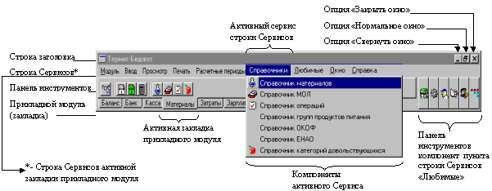

Элементы окна Системы имеют следующее назначение:

Первая строка – строка заголовка.

Бюджет
С правой стороны стандартные опции окна:
- Опция "Свернуть окно"
В результате исполнения опции окно Системы сворачивается и помещается в строке состояния.
- Опция "Нормальное окно"
В окне Системы не реализована.
- Опция "Закрыть окно"
В результате исполнения опции прекращается выполнение Системы. Все открытые окна компонент закрываются, а произведенные изменения с данными в окне должны быть сохранены.

Вторая строка – строка Сервисов активной закладки прикладного модуля.
Строка Сервисов состоит из пунктов наименований сервисов Системы, а также пунктов, формируемых Системой:
- Пункт "Модуль" состоит из наименований закладок прикладных модулей. Формируется Системой.
- Пункт "Ввод" содержит прикладные компоненты сервиса "Ввод документов". Формируется пользователем.
- Пункт "Просмотр" содержит прикладные компоненты сервисов "Просмотр документов" и "Табличный просмотр документов". Формируется пользователем.
- Пункт "Печать" содержит прикладные компоненты сервиса "Выходные формы". Формируется пользователем.
- Пункт "Периоды" содержит прикладные компоненты сервиса "Расчетные периоды". Формируется пользователем.
- Пункт "Справочники" прикладные содержит компоненты сервиса "Работа со справочниками". Формируется пользователем.
- Пункт "Утилиты" содержит компоненты, имеющие специальное назначение и не относящиеся к сервисам Системы. Формируется пользователем.
- Пункт "Любимые" содержит системные компоненты и компоненты общего пользования для всех закладок прикладных модулей. Формируется пользователем.
- Пункт "Окно" содержит опции "Каскад" и "Минимизировать все", а также перечень всех открытых окон компонент в Системе. Формируется Системой.
- Пункт "Справка" содержит справочную информацию о Системе. Формируется Системой.

Третья строка - панель инструментов с пиктограммами прикладных компонент строки сервисов.
Панель инструментов состоит из двух частей: левой и правой.
- В левой части расположены пиктограммы компонент строки сервисов.
- В правой части строки расположены пиктограммы компонент имеющих системное назначение или используемые в нескольких прикладных модулях. Эти компоненты расположены в пункте меню "Любимые" строки сервисов.

Четвертая строка – строка закладок прикладных модулей.
Каждая закладка открывает свою строку сервисов. В закладке прикладного модуля компоненты сгруппированы по прикладному назначению. В профилях пользователей вместо закладок прикладных модулей используются прикладные закладки, наименование которых определяется настройкой профиля пользователя.
Окно компоненты.

В зависимости от сервиса системы конфигурация окна компонент имеет разный внешний вид, в связи с разными технологическими действиями в системе.
Например окно компонент сервиса "Просмотр документов" выглядит следующим образом:

Рисунок 4.2.
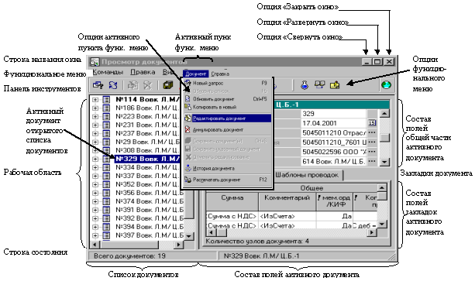

Основные элементы окна компоненты имеют следующее назначение:

➔ Строка названия окна

Содержит наименование окна и с правой стороны стандартные опции окна:
- Опция "Свернуть окно"
В результате исполнения опции активное окно сворачивается до размера сокращенной строки наименования окна. Свернутые окна располагаются в нижней части экрана. В свернутом окне отражаются:
- пиктограмма открытой в окне компоненты,
- сокращенное наименование открытого окна компоненты,
- стандартные опции окна: "Нормальное окно", "Развернуть окно" и "Закрыть окно".
Все свернутые окна отражаются в строке сервисов главного меню в пункте "Окно". Активное окно помечается опцией "Флажок".

- Опция "Нормальное окно"
В результате исполнения опции окно уменьшается от полноэкранного до нормального размера. Становятся видны другие открытые окна.
Для перехода на полноэкранное окно необходимо выполнить опцию "Развернуть окно".
Посмотреть все открытые окна можно с помощью опции главного меню "Каскад".

- Опция "Закрыть окно"
В результате исполнения опции прекращается выполнение компоненты. Все произведенные изменения с данными в окне должны быть сохранены. Окно компоненты закрывается.

➔ Функциональное меню
Функциональное меню расположено под строкой названия окна. В функциональном меню окна представлены пункты, в которых сгруппированы опции, использующиеся при работе компоненты. В разных сервисах наименования пунктов функционального меню свои.
Все опции пунктов функционального меню открываются с помощью левой кнопки мыши.
На разных этапах работы в окне доступные для работы опции функционального меню отображаются полноцветно, а недоступные - отображаются серым цветом.
➔ Панель инструментов окна

Панель инструментов расположена под строкой функционального меню окна. Для удобства и ускорения работы в панель инструментов выведены пиктограммы наиболее часто используемых опций функционального меню. С помощью стандартной опции функционального меню "Панель инструментов" можно отменить показ панели инструментов.

➔ Рабочая область

Рабочая область расположена под панелью инструментов окна. В рабочей области отражается формы организации данных или процесс работы компоненты. Рабочая область может состоять из нескольких частей. Например в рабочей части компоненты Сервиса "Просмотр документов" отражаются документы для просмотра: в левой части список отобранных документов, в правой части - активный документ, который состоит из нескольких частей:
- поля общей части документа - используются для характеристики документа
- поля закладки "Шаблоны проводок" - используются для реквизитов бухгалтерской проводки
- поля закладки "Состав документа" - используются в документах движения по материалам для количественного - суммового учета материалов.

➔ Строка состояния

Строка состояния расположена под рабочей областью окна. Показывает состав рабочей области или части рабочей области.

Окно опции.

Окна опций, которые являются внутренними командами компонент, тоже имеют разный внешний вид. Например окно опции "Новый запрос" выглядит следующим образом:

Рисунок 4.3.
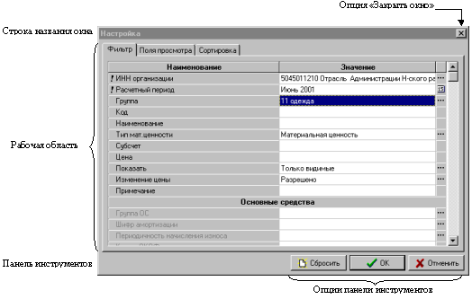

Рисунок 4.4. Окно опции "Редактировать группу организаций":

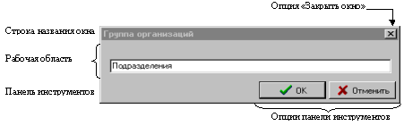

Окно опции состоит из следующих основных элементов:

➔ Строка названия окна

Содержит наименование окна и с правой стороны стандартная опция "Закрыть окно". В строке наименования окна нет других опции.

➔ Панель инструментов окна

В панель инструментов выведены пиктограммы используемых внутренних опций в окне. Пиктограммы в окне опции могут быть размещены как над рабочей области окна, так и под ней. Внутренние опции, в свою очередь могут открывать другие окна опций.

➔ Рабочая область

В рабочей области отражается процесс работы опции. Рабочая область может состоять из нескольких частей.
Рекомендация. Информация для пользователей должна быть максимально наглядной. И хотя обучающий пользуется общепринятыми терминами, для неподготовленного пользователя они будут звучать на манер «китайского языка» и чаще придется (в зависимости от уровня подготовленности слушателей) «переходить на яблоки» и объяснять «на пальцах». Поэтому наглядность, в таких «сложных» случаях, играет большую роль.
Приведенная же ниже информация, в большей степени, пригодиться специалисту по внедрению для освежения своих знаний и навыков.
Далее приводится информация, которая на первых этапах обучения вызывает определенные трудности для восприятия у неподготовленных пользователей, но которая, тем не менее, очень важна. Это то, что специалист по внедрению должен помнить, но нет особой необходимости настаивать на ее заучивании пользователями. Как показывает практика, рядовой пользователь отлично справляется со своими задачами, даже не зная, как что называется. Для того чтобы проехаться на автобусе, вовсе не нужно знать, как он сделан и как им управлять.

Справочный материал

1.5. Раздел 5. Формы организации данных

Формами организации данных в системе являются типы документов, справочники, перечисления и журналы. Структуры форм организации данных и назначения полей описаны в главе 6 книги 3 "Руководство пользователя ".

Типы документов (ТД)

Типы документов имеют прикладное значение и привязаны к прикладным модулям, так как предназначены для ввода информации по конкретному прикладному модулю. Типы документов не изменяются пользователем.

Прикладной модуль "Баланс"
- Тип документа "Бухгалтерская справка" предназначен для формирования документа "Бухгалтерская справка", представляющего стандартную одну бухгалтерскую проводку.
- Тип документа "Универсальная операция" предназначен для формирования документа "Универсальная операция", представляющего операцию состоящую из нескольких бухгалтерских проводок.

На работу с ТД прикладного модуля "Баланс" настроены компоненты сервисов "Редактирование шаблонов" и "Ввод документов". Просмотр документов "Бухгалтерская справка" осуществляется с помощью компоненты "Просмотр движения по балансу".

Прикладной модуль "Банк"
Тип документа "Выписка банка" предназначен для работы с документами - выписками банка, которые организация получает из своего банка. Этот документ является выпиской из расчетного счета, открытого в банке. Сколько расчетных счетов открыто, столько выписок банка получает организация. Выписка банка выдается после осуществления операции по расчетному счету. Сколько операций по расчетному счету осуществлено за банковский день, столько операций и включено в соответствующую выписку банка. . На работу с ТД настроены компоненты сервисов "Ввод документов" и "Табличный просмотр документов".

- Тип документа "Движение по банку" предназначен для работы с приходно-расходными документами движения по банку, которые являются основаниями о поступлении и снятии средств с расчетных счетов организации.
- Тип документа "Платежное поручение" предназначен для работы с платежными поручениями, которые являются поручениями организации банку о перечислении с расчетных счетов организации соответствующих сумм поставщикам, финансовым органам, другим организациям.
- Тип документа "Операция по счету".

На работу с ТД "Движение по банку" и "Платежное поручение" настроены компоненты сервисов "Редактирование шаблонов" и "Ввод документов", Просмотр документов" и "Табличный просмотр документов". Просмотр документов можно осуществить также с помощью компоненты прикладного модуля "Баланс" - "Просмотр движения по балансу".

Прикладной модуль "Касса"
- Тип документа "Кассовый ордер" предназначен для работы с документами - приходными и расходными кассовыми ордерами, которые используются при оформлении кассовых операций. На работу с ТД настроены компоненты сервисов "Редактирование шаблонов" и "Ввод документов", "Просмотр документов" и "Табличный просмотр документов". Просмотр документов можно осуществить также с помощью компоненты прикладного модуля "Баланс" - "Просмотр движения по балансу".

Прикладной модуль "Реестр затрат"
- Тип документа "Затраты" предназначен для работы с документами - обязательствами учреждения по оплате расчетов с поставщиками и подотчетными лицами за материальные ценности, работы, услуги и оплате внутренних расходов по зарплате и командировкам.
- Тип документа "Групповая регистрация затрат" предназначен для работы с документами - указанных выше обязательствами с отнесением на несколько подразделений учреждения.

На работу с ТД "Затраты" и "Групповая регистрация затрат" настроены компоненты сервисов "Редактирование шаблонов" и "Ввод документов", "Просмотр документов" и "Табличный просмотр документов".

- Тип документа "Сопроводительный ярлык" предназначен для контроля за документооборотом затраты путем отслеживания ее прохождение на разных этапах согласования у руководителей и в отделах. На работу с ТПД настроены компоненты сервисов "Просмотр документов" и "Табличный просмотр документов".

Прикладной модуль "Материалы"
Типы документов прикладного модуля "Материалы" предназначены для отражения документального учета движения материалов (материальных ценностей, основных средств, услуг и работ); количественно-суммового учета материалов; бухгалтерского учета операций с материалами.

- Тип документа "Внутренняя передача" предназначен для работы с документами отражающими передачу материалов от одного материально-ответственного лица другому.
- Тип документа "Оприходование" предназначен для работы с документами отражающими поступление материалов без предварительной регистрации первичных документов в прикладном модуле "Реестр затрат".
- Тип документа "Остатки на начало внедрения" предназначен для работы с остатками материалов (кроме основных средств) на момент внедрения.
- Тип документа "Остатки на начало внедрения (ОС)" предназначен для работы с остатками основных средств на момент внедрения.
- Тип документа "Приход от поставщика" предназначен для работы с документами отражающих поступление материалов с предварительной регистрацией первичных документов в прикладном модуле "Реестр затрат".
- Тип документа "Списание" предназначен для работы с документами отражающими списание материалов (кроме продуктов питания).
- Тип документа "Списание продуктов питания" предназначен для работы с документами отражающими списание продуктов питания.

На работу с ТД настроены компоненты сервисов "Редактирование шаблонов" и "Ввод документов", "Просмотр документов" и "Табличный просмотр документов". Просмотр документов можно осуществить также с помощью компоненты "Просмотр движения по материалам" и компоненты прикладного модуля "Баланс" - "Просмотр движения по балансу".

Прикладной модуль "Родительская плата"
- Тип документа "Разноска квитанций"
- Тип документа "Сальдо на начало периода"
- Тип документа "Табель посещения"

Прикладной модуль "Зарплата"
- Тип документа "Ведомость иных начислений
- Тип документа "Список для включения в ведомость
- Тип документа "Табель

Прикладной модуль "Смета"
- Тип документа "Роспись"
- Тип документа "Роспись доходов"

Шаблоны

Шаблоны имеют прикладное значение и привязаны к прикладным модулям. Шаблоны предназначены для облегчения работы пользователей за счет:
- Предварительного заполнения в них полей, которые заведомо имеют определенное и постоянное значение при вводе документов
- Назначение полям в шаблоне свойств: доступно только для чтения, обязательно требует ввода значения, поле является видимым, значение принадлежит списку предопределенных или по умолчанию.

Шаблоны формируются в Системе с комощью компонент сервиса "Редактирование шаблонов"

По сути дела шаблоны являются "заготовками документов". Например подготовленные в примере шаблоны используются для ввода документов:
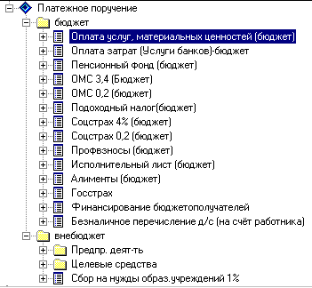

С помощью базовой компоненты Сервиса "Редактирование шаблонов" можно при необходимости создать шаблоны по всем типам документов. В тоже время в Системе не по всем типам документов имеются прикладные компоненты сервиса "Редактирование шаблонов" для формирования шаблонов. Например шаблоны типа документа "Выписка банка" создавать нецелесообразно.

Документы

Документы вводятся в Систему с помощью компонент сервиса "Ввод документов" по типам документов или шаблонам. В зависимости от типа, поля документа состоит из нескольких частей. Например документы типа "Оприходование" состоят из трех частей:
- "Заголовок" - поля, значения которых характеризуют весь документ
- "Состав документа" - поля, значения которых содержат данные количественно -суммового учета материалов. Количество узлов этой части документа может быть несколько, в зависимости от того какой перечень материалов оприходывается.
- "Шаблоны проводок" - поля, значения которых содержат реквизиты бухгалтерскх проводок. Количество узлов этой части документа также может быть несколько, в зависимости от того сколько проводок необходимо сделать для отражения хозяйственной операции при оприходовании материала.

Оприходование
Заголовок
Приход от поставщика
КИФ
Номер счета
Дата счета
................................................................
Способ расчета цены
Состав документа
Материалы
Дата операции
Код материала
.....................................................................
КЭСР
Шаблоны проводок
Общее
Сумма
Комментарий
Мем. орд /КИФ
Когда делать проводку
Дебет
ИНН организации
.......................................................................
№ мем.орд
Кредит
ИНН организации
Субсчет
........................................................................
Дата док.
№ мем.орд

Справочники

Справочники имеют прикладное значение и привязаны к прикладным модулям, так как предназначены для ввода информации по конкретному прикладному модулю. В Системе имеются компоненты, которые обслуживают справочники Системы. Они относятся к сервису "Работа со справочниками". Некоторые справочники используются при работе разных прикладных модулей. В этом случае компоненты, с помощью которых сопровождаются эти справочники включаются в пункт меню строки сервисов "Любимые".

В Системе сопровождаются следующие основные справочники Системы:
- План счетов предназначен для ведения плана счетов по бухгалтерскому учету: просмотра, добавления, изменения и удаления счетов, а также настройки расчета сальдо, оборотов и других параметров счетов.
- Справочник организаций содержит нормативно-справочную информацию по всем организациям. Он включает в себя организации с закрытым балансом, привязанные к ним организации с открытым балансом (подразделения), а также внешние организации (поставщики). В первую очередь должны быть введены в справочник организации с закрытым балансом и привязанные к ним подраздения. Внешние организации вводятся пользователем постепенно по мере формирования приходно - расходных документов и при появлении новых организаций. К числу внешних организаций относятся и ПБОЮЛ - предприниматели без образования юридического лица.
- Справочник расчетных счетов содержит данные по всем расчетным счетам, открытым для организаций из справочника организаций, в том числе и для сторонних организаций: финансовых органов, поставщиков и других организаций, с которыми бухгалтерия осуществляет хозяйственные операции.
- Справочник банков содержит данные по всем банкам в системе, в которых открыты расчетные счета для организаций из справочника организаций или другим банкам, в которых не открыты расчетные счета для организаций из справочника организаций.
- Справочник материалов содержит данные по всем материалам (материальным ценностям, основным средствам, услугам и работам) в Системе.
- Справочник материально-ответственных лиц содержит данные по всем материально-ответственным лицам, зарегистрированным в Системе. Привязан к организациям с закрытым балансом
- Справочник физических лиц,
- Справочник должностей,
- другие.

В системе имеется компонента "Справочники ШАУ", которая сопровождает справочники аналитического учета плана счетов. Эти справочники называются справочниками ШАУ (шифры аналитического учета). Справочники ШАУ создаются пользователями. Справочники Системы, по которым ведется аналитический учет по субсчетам плана счетов (например Справочник организаций или Справочник физических лиц), могут включаться в состав Справочников ШАУ.
Подробнее справочники будут описаны в сервисе "Работа со справочниками"

Перечисления

Перечисления открываются при выборе значения поля в других формах организации данных, а также шаблонах и документах, когда значение поля выбирается из фиксированного перечня значений, зашитых в Системе. Состав формы организации данных "Перечисление" определяется настройкой Системы и формируется при разработке Системы. Среди "Перечислений" поддерживаемых Системой можно выделить простые, имеющие набор значений полей "Да" или "Нет", также более сложные типа "Бухгалтерская операция" или "макросы".

Перечисление "Бухгалтерская операция" для значений поля "Оп" типа первичного документа "Бухгалтерская справка":
- 1 - Сальдо на начало месяца
- 5 - Сальдо на конец месяца
- 3 - Дебет
- 4 - Кредит
- 36 - Двойная
- 13 - Обороты по дебету на начало месяца
- 14 - Обороты по кредиту на начало месяца
- 53 - Обороты по дебету на коней месяца
- 54 - Обороты по кредиту на конец месяца

Перечисление "Макросы". Макрос - это функции, которые заполняют поля документов значениями, в соответствии с их назначением. В системе имеются следующие макросы:
- <№ док>: Подставляет в поле шаблона типа документа значение поля "Номер",
- <№ осн>: Подставляет в поле шаблона типа документа значение поля "№ док-основания",
- <Дата док>: Подставляет в поле шаблона типа документа значение поля "Дата",
- <Дата осн>: Подставляет в поле шаблона типа документа значение поля "Дата док-основания",
- <Дата вып>: Подставляет в поле шаблона типа документа значение поля "Дата выписки",
- <Орг>: Подставляет в поле шаблона типа документа значение соответствующего поля для организации из справочника организаций, ИНН которой записан в поле "ИНН организации" шаблона типа первичного документа,
- <ОргПлат>: Подставляет в поле шаблона типа документа значение соответствующего поля для организации из справочника организаций, ИНН которой записан в поле "ИНН плательщика" шаблона типа первичного документа,
- <ОргПолуч>: Подставляет в поле шаблона типа документа значение соответствующего поля для организации из справочника организаций, ИНН которой записан в поле "ИНН получателя" шаблона типа первичного документа,
- <Подразделение>: Подставляет в поле шаблона типа документа значение соответствующего поля для организации из справочника организаций, ИНН которой записан в поле "ИНН подразделения" шаблона типа первичного документа,
- <ПодразделениеДебета>: Подставляет в поле шаблона типа документа значение соответствующего поля для организации из справочника организаций, ИНН которой записан в поле "ИНН организации дебета" шаблона типа первичного документа,
- <ПодразделениеКредита>: Подставляет в поле шаблона типа документа значение соответствующего поля для организации из справочника организаций, ИНН которой записан в поле "ИНН организации кредита" шаблона типа первичного документа,
- <СпрРс>: Подставляет в поле шаблона типа документа значение полей "Субсчет", "ШАУ1", "ШАУ2" и "ШАУ3" из справочника расчетных счетов для организации из справочника организаций, ИНН которой записан в поле "ИНН организации" шаблона типа первичного документа,
- "ИНН организации": Подставляет в шаблон значение поля "ИНН" из справочника организаций
- "Имя организации": Подставляет в шаблон значение поля "Наименование" из справочника организаций
- "Отделение банка": Подставляет в шаблон значение поля "Отделение" из справочника банков
- "БИК банка": Подставляет в шаблон значение поля "БИК" из справочника банков
- "Имя банка": Подставляет в шаблон значение поля "Наименование" из справочника банков
- "Город банка": Подставляет в шаблон значение поля "Город" из справочника банков
- "Код причины постановки на учет": Подставляет в шаблон значение поля "Код причины постановки на учет в ГНИ" из справочника организаций

Журналы

Журналы формируются Системой и открываются компонентами, которые настроены на работу с этими журналами.
Например журнал "Движение по балансу" формируется из проводок сформированных из введенных документов разных типов первичных документов, а также другими авторами Системы при выполнении компонент сервиса "Расчетные периоды", осуществляющих функцию расчета периода. Каждая карточка этого журнала состоит из следующих полей и представляет из себя стандартную бухгалтерскую проводку:

Движение по балансу
Общие
Расчетный период
Дата проводки
ИНН организации баланса
КИФ
КВСР (Министерство)
КФСР (Раздел, подраздел)
КЦСР (Целевая статья)
КВР (Вид расходов)
КЭСР (Эконом классификация)
Операция
Сумма
Комментации
Дебет
ИНН - Субсчет/ШАУ дебета
Субсчет/ШАУ дебета
ИНН организации дебета
Свойство 1 группировочных признаков
Свойство 2 группировочных признаков
Свойство 3 группировочных признаков
Свойство 4 группировочных признаков
Субсчет дебета
ШАУ1 дебета
ШАУ2 дебета
ШАУ3 дебета
№ док дебета
Дата док дебета
№ ордера дебета
Кредит
ИНН - Субсчет/ШАУ кредита
Субсчет/ШАУ кредита
ИНН организации кредита
Свойство 1 группировочных признаков
Свойство 2 группировочных признаков
Свойство 3 группировочных признаков
Свойство 4 группировочных признаков
Субсчет кредита
ШАУ1 кредита
ШАУ2 кредита
ШАУ3 кредита
№ док кредита
Дата док кредита
№ ордера кредита
Прочее
Номер записи
Дата активности
Номер пачки
Тип записи
Модуль
Автор
Тип документа
Код первичного документа
Код родителя

В системе поддерживаются другие журналы:
- Журнал "Движение материалов". Формируется при вводе документов по материалам и отражает количественно-суммовой учет движения материалов.
- Журнал "Просмотр событий". Формируется Системой и отражает события, источники данных, создание документов и другие процессы в Системе.

1.6. Раздел 6. Структура документации

Книга 1. Общие сведения
Раздел 1. О Системе.
Раздел 2. Прикладные модули Системы.
Раздел 3. Сервисы Системы.
Раздел 4. Окна.
Раздел 5. Формы организации данных.
Раздел 6. Структура документации.

Книга 2. Руководство системного администратора.

Глава 1. Требования к комплексу технических средств и системному программному обеспечению
Глава 2. Установка Системы
Раздел 1. Установка системы на сервере
Раздел 2. Установка среднего слоя
Раздел 3. Установка системы на клиентских машинах
Глава 3. Настройка Системы и формирование профилей пользователей
Раздел 1. Компоненты общего пользования
Раздел 2. Формирование шаблонов типов документов
Раздел 3. Базовые компоненты Сервисов Системы
Глава 4. Обслуживание Системы

Книга 3. Руководство пользователя.

Глава 1. Начало работы
Глава 2. Режим пользователя
Раздел 1. Прикладной модуль "Баланс".
Раздел 2. Прикладной модуль "Банк".
Раздел 3. Прикладной модуль "Касса".
Раздел 4. Прикладной модуль "Материалы".
Раздел 5. Прикладной модуль "КДО".
Раздел 6. Прикладной модуль "Зарплата".
Раздел 7. Прикладной модуль "Реестр затрат".
Глава 3. Сообщения об ошибках при работе с Системой
Раздел 1. Сбойные ситуации системы
Раздел 2. Ошибки при работе с данными
Глава 4. Компоненты
Раздел 1. Сервис "Редактирование шаблонов"
Раздел 2. Сервис "Ввод документов"
Раздел 3. Сервис "Просмотр документов"
Раздел 4. Сервис "Табличный просмотр документов"
Раздел 5. Сервис "Выходные формы"
Раздел 6. Сервис "Расчетные периоды"
Раздел 7. Сервис "Работа со справочниками"
Раздел 8. Системные компоненты.
Раздел 9. Утилиты
Глава 5. Опции функциональных меню.
Раздел 1. Стандартные опции
Раздел 2. Дополнительные опции сервисов системы
Раздел 3. Опции панелей инструментов
Раздел 4. Опции рабочих областей.
Глава 6. Структуры форм организации данных
Раздел 1. Типы первичных документов
Раздел 2. Справочники
Раздел 3. Перечисления
Раздел 4. Журналы

      - Обучение пользователя «Касса».
        - Первоначальные навыки. К ним относятся: умение пользоваться необходимыми Справочниками, опциями «Просмотр» и «Табличный просмотр», сортировки, оптимального выбора нужной информации, нахождение и исправление ошибок ввода.
        - Ввод документов. Ввод кассовых ордеров по шаблонам, ввод первоначального кассового остатка, ввод сальдо на момент внедрения (начало периода) с помощью бухгалтерских справок (универсальных справок), позже редактирование (создание) шаблонов (групп шаблонов) по кассовым операциям.
        - Оценка своего труда. Просмотр и печать кассовых ордеров, кассовой книги, книги регистрации кассовых ордеров, просмотр движения по балансу, мемориального ордера № 2 по касса и универсальная ведомость по корреспондирующим счетам (позже умение настраивать и сохранять настройки).
      - Обучение пользователя «Банк».
        - Первоначальные навыки. К ним относятся: умение пользоваться необходимыми Справочниками, опциями «Просмотр» и «Табличный просмотр», сортировки, оптимального выбора нужной информации, нахождение и исправление ошибок ввода.
        - Ввод документов. Ввод платежного поручения по шаблонам, формирование платежного поручения из «реестра затрат», ввод первоначального остатка по расчетному счету, ввод сальдо на момент внедрения (начало периода) с помощью бухгалтерских справок (универсальных справок), регистрация выписок и ввод движения по банку, позже редактирование (создание) шаблонов (групп шаблонов) по банковским операциям.
        - Оценка своего труда. Просмотр и печать платежных поручений, выписок банка, движения по банку, движения по балансу, мемориального ордера по банку (№ 2, № 3), и универсальной ведомости по корреспондирующим счетам (позже умение настраивать и сохранять настройки).
      - Обучение пользователя «Реестр затрат»
        - Первоначальные навыки. К ним относятся: умение пользоваться необходимыми Справочниками, опциями «Просмотр» и «Табличный просмотр», сортировки, оптимального выбора нужной информации, нахождение и исправление ошибок ввода.
        - Ввод документов. Регистрация затрат, групповая регистрация затрат, отнесение, оплата, позже редактирование шаблонов по регистрации и отнесению.
        - Оценка своего труда. Просмотр и печать, затрат и групповых затрат, просмотр документов (приход поставщика), платежных поручений, выписок банка, движения по банку, движения по балансу, мемориального ордера по банку (№ 2, № 3, № 6, № 8 и по материалам), и универсальной ведомости по корреспондирующим счетам (позже умение настраивать и сохранять настройки).
      - Обучение пользователя «Материалы»
        - Первоначальные навыки. К ним относятся: умение пользоваться необходимыми Справочниками, опциями «Просмотр» и «Табличный просмотр», сортировки, оптимального выбора нужной информации, нахождение и исправление ошибок ввода.
        - Ввод документов.
        - Оценка своего труда.
      - Обучение пользователя «Родительская плата»
        - Первоначальные навыки. К ним относятся: умение пользоваться необходимыми Справочниками, опциями «Просмотр» и «Табличный просмотр», сортировки, оптимального выбора нужной информации, нахождение и исправление ошибок ввода.
        - Ввод документов.
        - Оценка своего труда.
      - Обучение пользователя «Заработная плата»
        - Первоначальные навыки. К ним относятся: умение пользоваться необходимыми Справочниками, опциями «Просмотр» и «Табличный просмотр», сортировки, оптимального выбора нужной информации, нахождение и исправление ошибок ввода.
        - Ввод документов.
        - Оценка своего труда.
      - Обучение пользователя «Баланс»
        - Первоначальные навыки. К ним относятся: умение пользоваться необходимыми Справочниками, опциями «Просмотр» и «Табличный просмотр», сортировки, оптимального выбора нужной информации, нахождение и исправление ошибок ввода.
        - Ввод документов.
        - Оценка своего труда.

